检验科生化免疫组
室内质控与靶值管理软件
软件说明书（用户手册）

软件全称：检验科生化免疫组室内质控与靶值管理软件
软件简称：室内质控与靶值管理软件
版本号：V1.0
著作权人：金子铮
开发完成日期：2026-06-30
开发方式：独立开发

1 软件概述
检验科生化免疫组室内质控与靶值管理软件（简称：室内质控与靶值管理软件）是面向医院检验科生化免疫专业组开发的实验室信息管理系统子系统，用于统一管理日常室内质量控制数据与质控品靶值，支撑 ISO 15189 医学实验室质量和能力认可对检验结果精密度的受控要求。
本软件采用 B/S（浏览器/服务器）架构，用户通过浏览器即可访问，无需安装客户端。系统对每日质控测定值进行多规则判定、对质控品换批进行累计靶值确立，并自动生成月度质控总结报告，实现室内质控工作的信息化、规范化、可追溯管理。

2 运行环境
（一）硬件环境
开发的硬件环境：通用 PC（Intel i5 / 16GB 内存 / 512GB SSD）。
运行的硬件环境：云服务器（2 核 4GB 内存 / 100GB SSD）。
（二）软件环境
开发该软件的操作系统：Windows 10 / 11。
软件开发环境 / 开发工具：Python 3.13、VS Code、Node.js 22、Git。
该软件的运行平台 / 操作系统：Linux + Chrome / Edge 浏览器。
软件运行支撑环境 / 支持软件：MySQL 8.0（TDSQL-C）、Nginx、uvicorn（ASGI）、Python 3.13 运行时、腾讯云 CloudBase 容器平台。

3 软件功能模块

3.1 质控数据录入与管理
本模块用于录入与维护各检测系统的每日室内质控测定值，主要功能包括：
（1）多水平质控管理：支持同一质控品不同浓度水平（如水平 1、水平 2）的测定值分别录入；
（2）日质控值录入：按检测系统、项目、批号、日期录入测定值；
（3）数据查询与导出：支持按项目、时间段、检测系统组合检索与导出。
该模块是室内质控的数据基础，为后续规则判定与靶值累计提供原始数据。

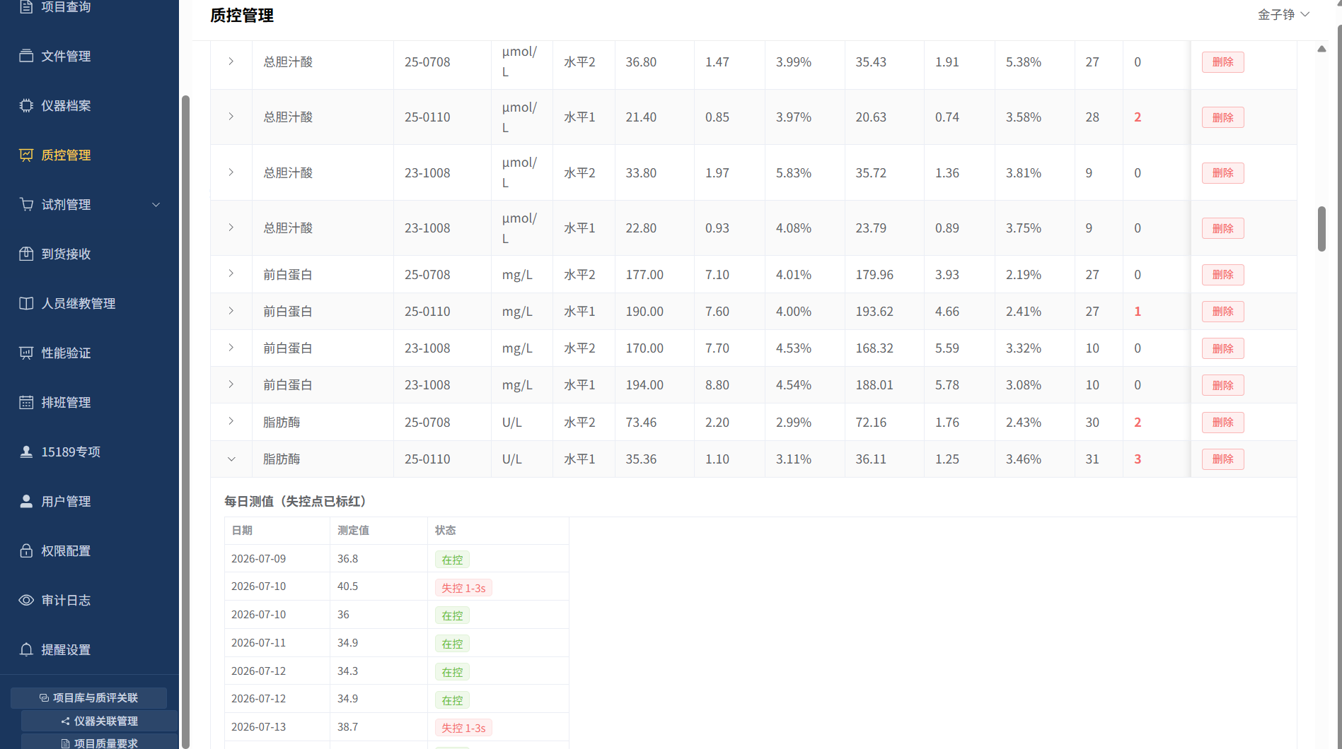3.2 Westgard 多规则判定引擎
本模块基于 Westgard 多规则对每日质控数据进行失控判定，主要功能包括：
（1）经典规则判定：实现 1-2S、1-3S、2-2S、R-4S、10-X 等 Westgard 规则的自动判定；
（2）跨水平 R-4S 归一化：对高低浓度不同水平的相邻测定值，先按本水平靶值归一化为 z 值，再判定 |z 差| > 4，消除因浓度差异造成的伪 R-4S 误判；
（3）失控点冻结：已判定失控的点即时标记并冻结，不参与后续相邻对判定，避免级联污染；
（4）严重度合并：按规则严重度合并判定结论（如 1-3S 覆盖 1-2S）。

3.3 多源规则冲突消解
当质控数据由 LIS 导出并带规则标注时，本模块处理后端统计判定与 LIS 声明值之间的冲突，主要功能包括：
（1）规则列覆盖：若 LIS 导出含规则列，以 LIS 声明值覆盖后端 Westgard 计算；
（2）空单元格与不可解析区分：严格区分“真正空单元格”（LIS 未标失控，判定为在控并冻结其 R-4S）与“有内容但解析不出有效规则码”（保留后端计算，避免误翻成在控）；
（3）异形标点归一化：对全角/无连字符等非常规写法进行归一化解析。

3.4 累计靶值管理
本模块用于质控品换批时靶值的确立与维护，主要功能包括：
（1）即刻法累计：依据 SI 界值表对累计测定值进行即刻法判定，快速初步确立靶值；
（2）常规法确立：当累计测定次数达到常规要求（如 n=20）后，以均值 ± SD 确立常规靶值与控制限；
（3）换批管理：记录质控品批号更换，分别维护各批号的靶值与 SD；
（4）失控值处理：对失控测定值进行标记保留，不自动舍去，保证统计严谨。
该模块规范了质控品换批靶值确立流程，符合 ISO 15189 要求。

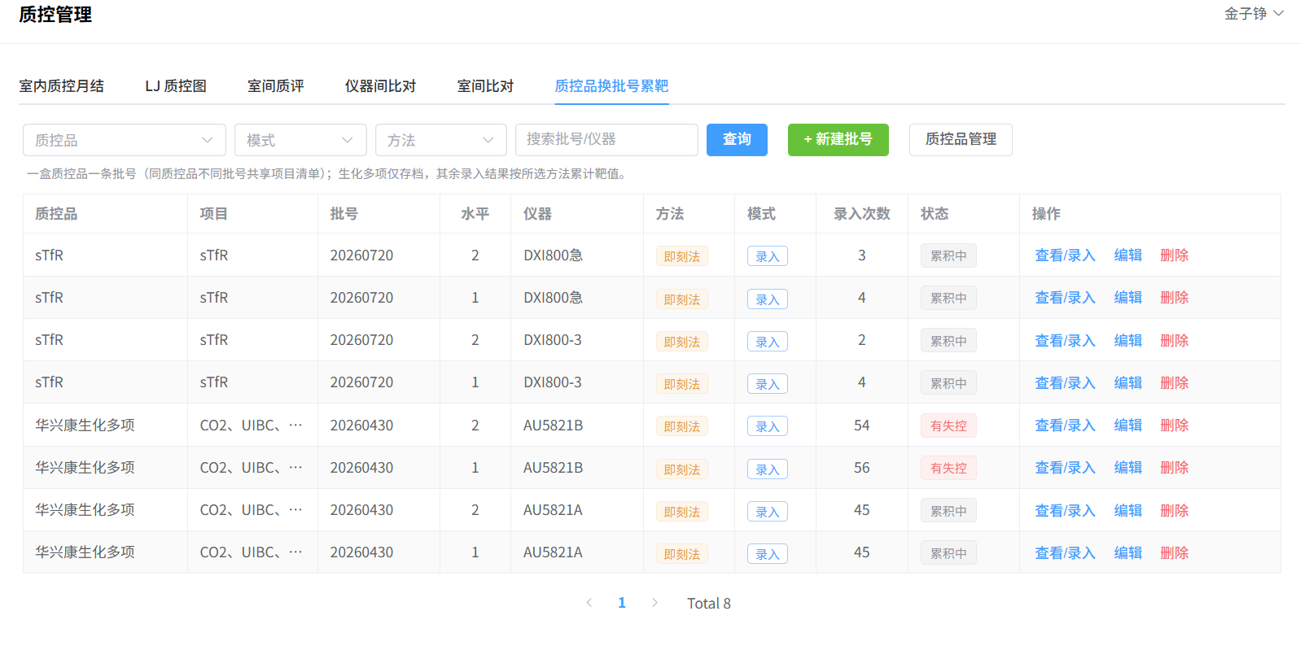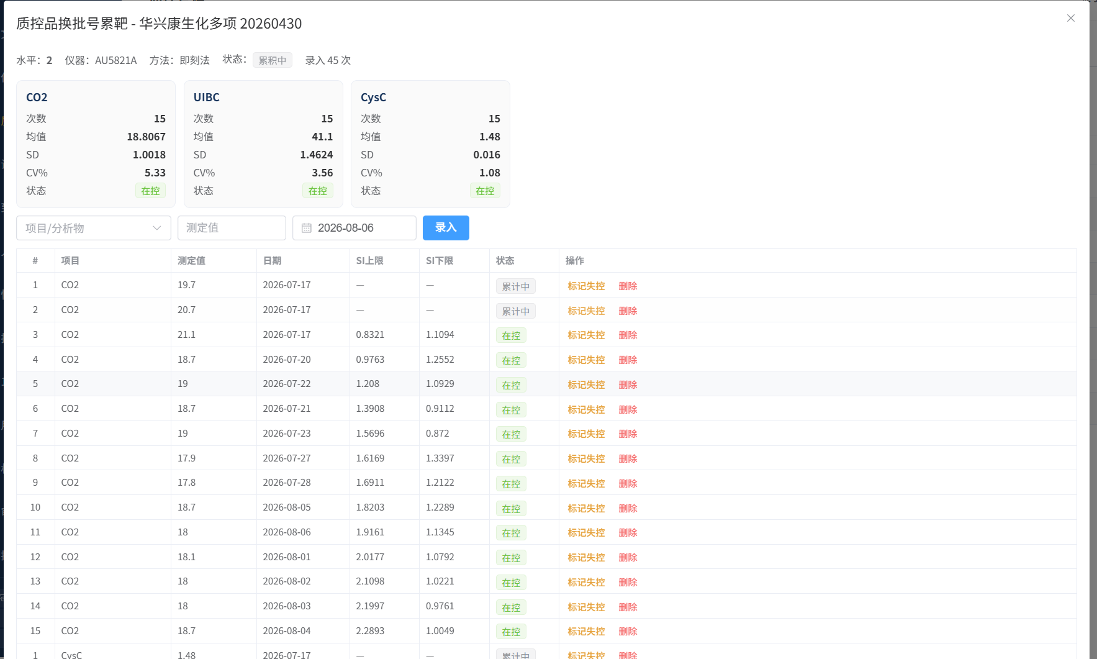3.5 质控物管理
本模块管理室内质控所用的质控品，主要功能包括：
- 质控物台账：维护质控品名称、批号等信息：
- 关联绑定：将质控品与对应检测项目、检测系统建立关联。
该模块保障了质控物信息的可追溯，是靶值管理与质控判定的基础。

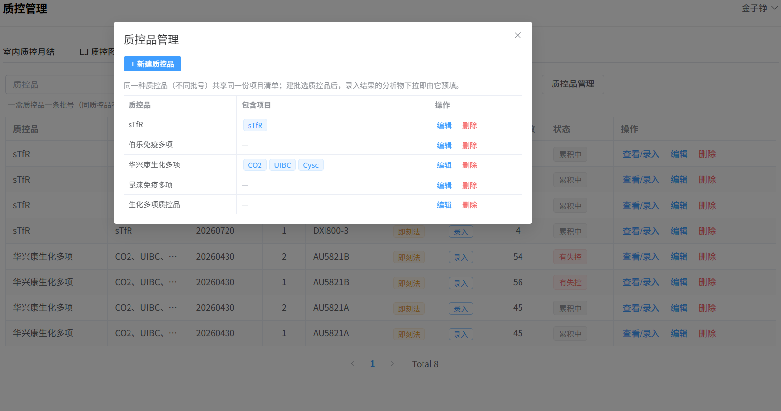3.6 质控月结与总结报告
本模块对每月质控数据进行汇总并生成总结报告，主要功能包括：
（1）月结统计：按月汇总各项目的测定次数、均值、SD、CV%、失控点数；
（2）报告生成：依据既定模板自动生成月度质控总结文档，记录累计靶值与失控处理情况；
（3）历史归档：对历次月结报告进行版本留存，支持追溯。
该模块将月度质控文书由人工撰写转为自动生成，显著降低文书工作量。

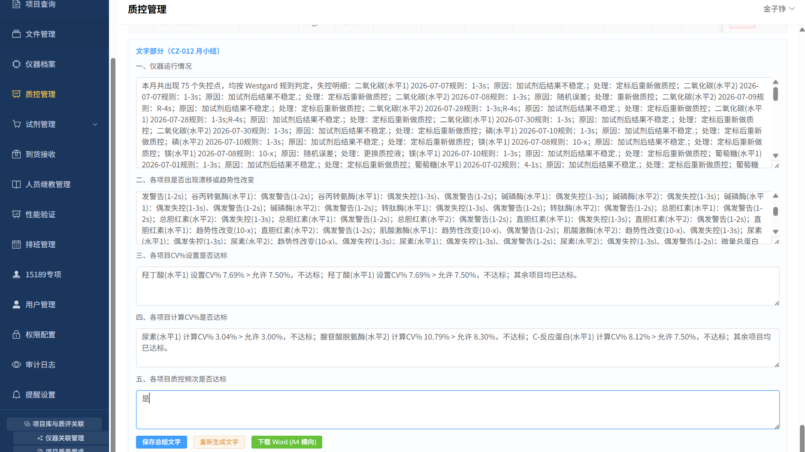3.7 权限控制
系统基于 RBAC（基于角色的访问控制）模型，按角色分配各功能模块的访问与操作权限，确保质控数据仅对授权人员可见、可改，满足实验室信息安全与受控管理要求。

4 软件操作流程
（一）登录系统：用户在浏览器输入系统地址，使用授权账号登录。
（二）录入日质控数据：在质控模块按检测系统、项目、水平录入每日测定值。
（三）查看失控判定：系统自动执行 Westgard 多规则判定，标记失控点并冻结级联。
（四）处理 LIS 导入冲突：导入 LIS 数据时，系统按规则列与统计判定进行冲突消解。
（五）确立累计靶值：在靶值看板页查看即刻法/常规法靶值确立进度，完成换批靶值维护。
（六）管理质控物：维护质控品批号、效期与关联，处理过期预警。
（七）生成月结报告：在月结模块一键生成并导出月度质控总结报告。

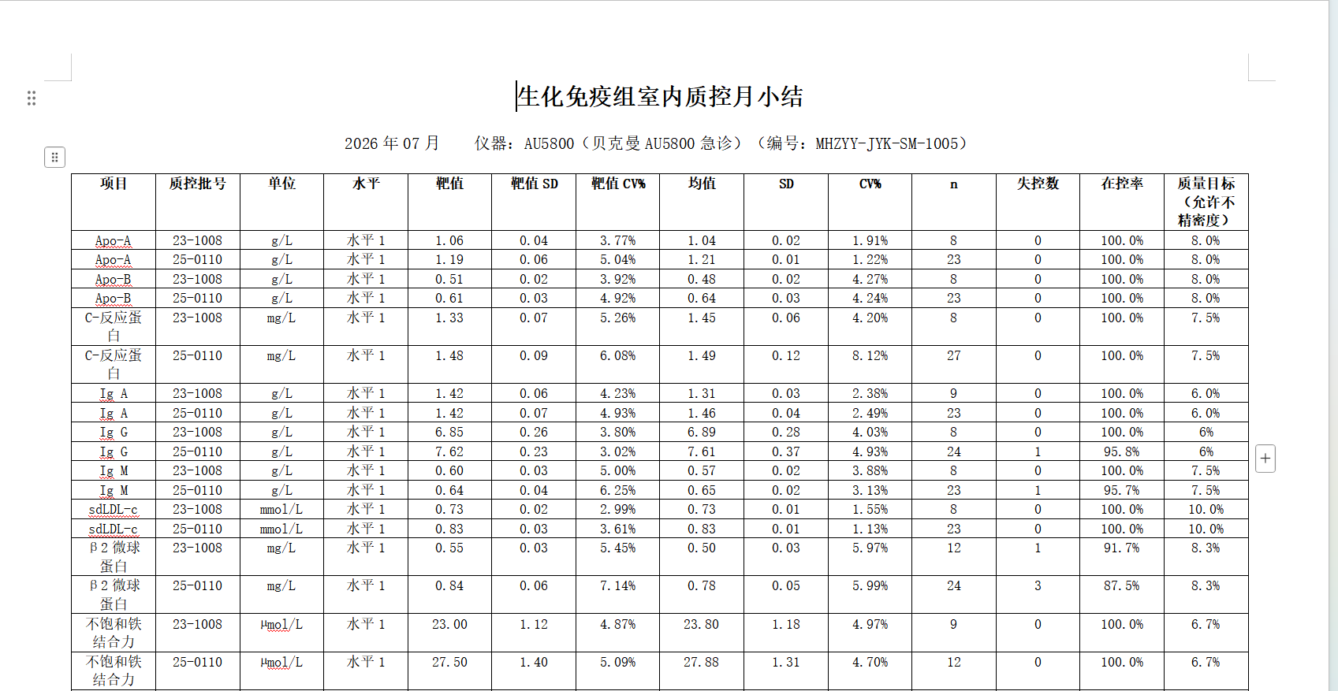

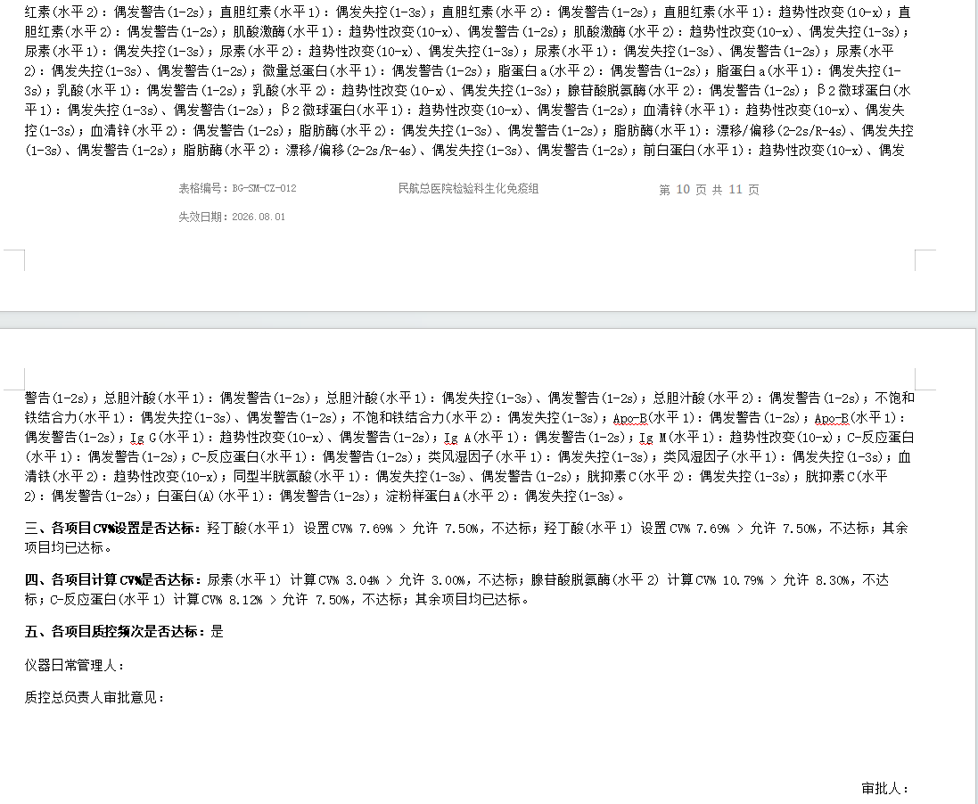5 数据处理与接口说明
（一）数据存储：质控测定值、靶值、质控物与月结数据统一存储于 MySQL 关系型数据库，通过 SQLAlchemy ORM 访问，保证数据一致性与完整性。
（二）导入接口：提供 LIS 数据导入接口，前端校验后由后端解析入库，支持规则列解析与去重。
（三）判定与计算：Westgard 规则判定、跨水平归一化、累计靶值（即刻法/常规法）计算均通过后端正则与规则引擎实现，结果经人工复核后入库。
（四）安全与留痕：关键操作记录操作人、时间，支持审计追溯。

6 常见维护说明
（一）质控频次提醒：管理员应按规定频次完成每日质控测定值录入与判定。
（二）数据备份：建议定期对 MySQL 数据库进行备份，防止数据丢失。
（三）版本升级：本软件采用容器化部署，升级时通过更新镜像并保留数据库实现平滑迭代。

— 本说明书对应软件版本 V1.0，最终解释权归著作权人所有 —

